**泰安家园社区补选居民委员会结果公告**

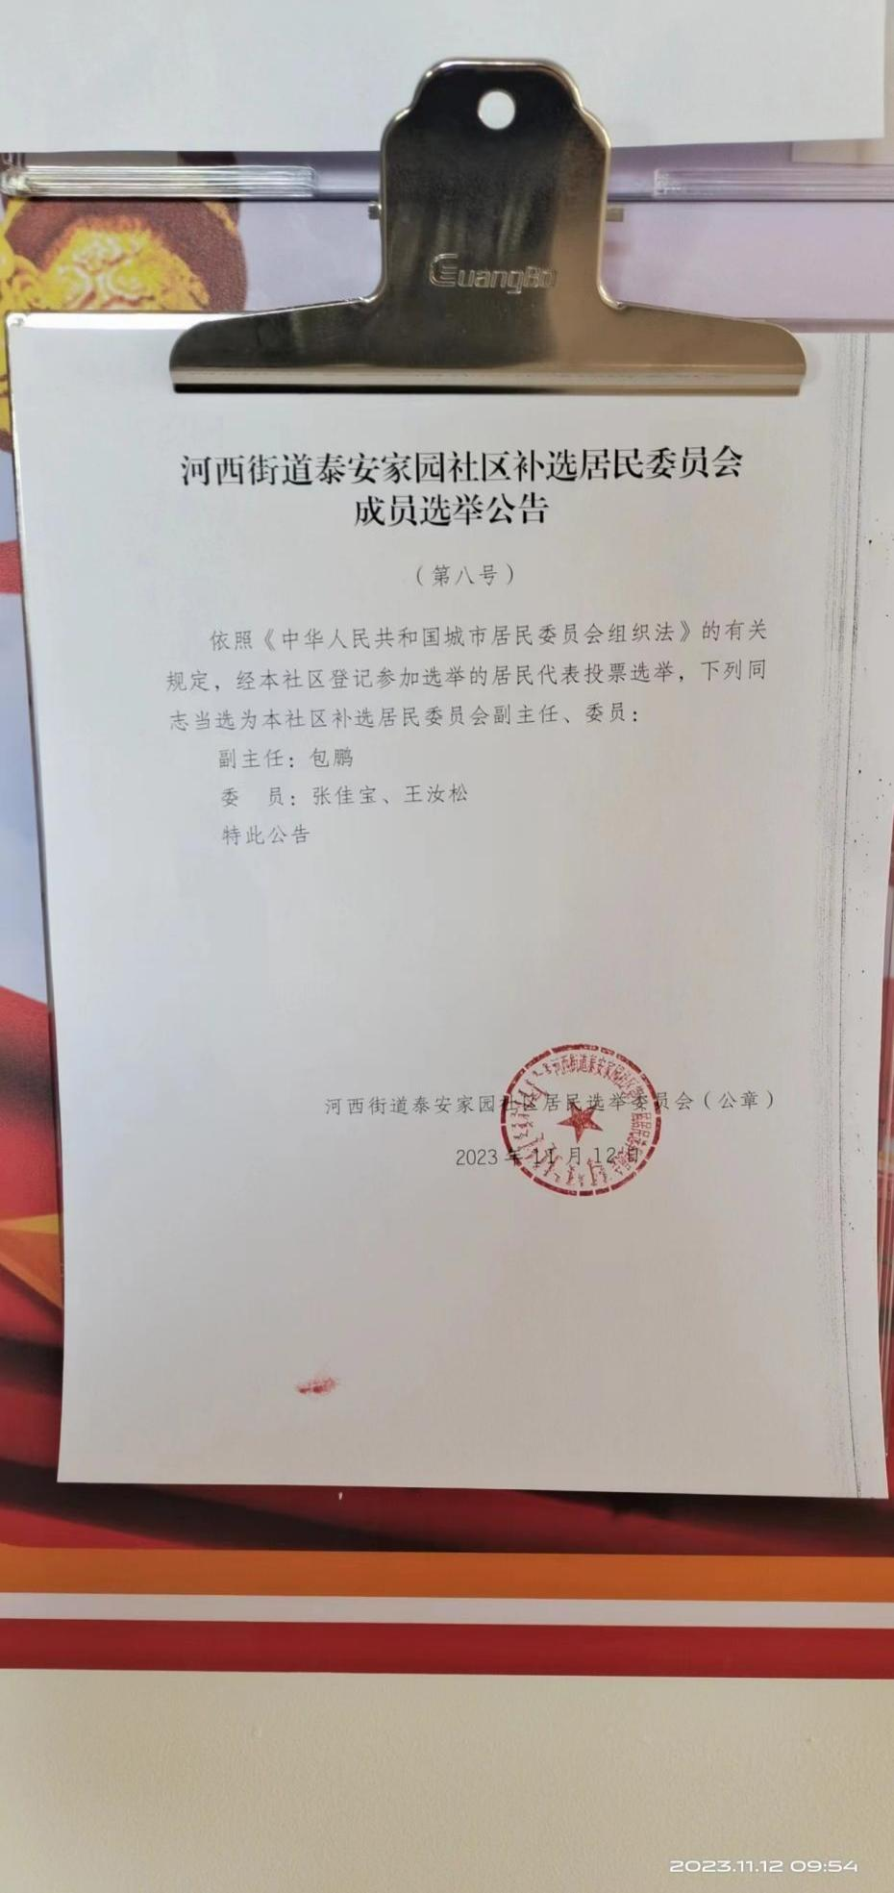

**泰安家园社区补选居民委员会结果公告**

